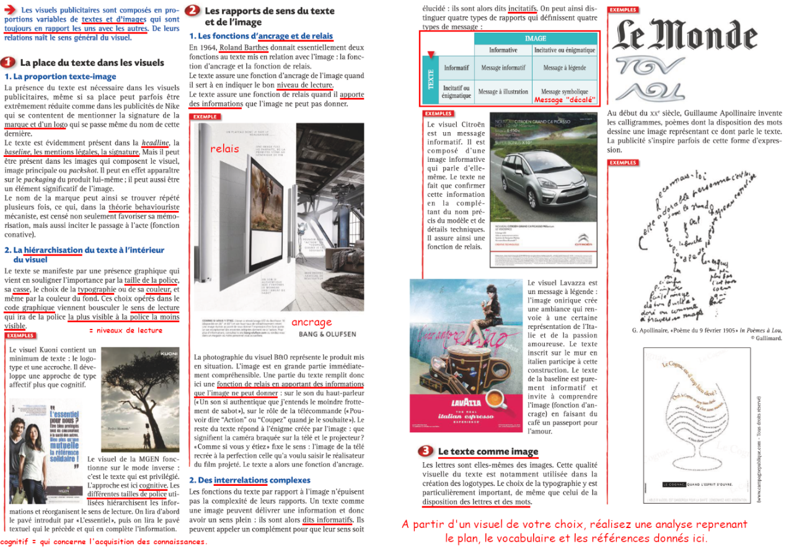
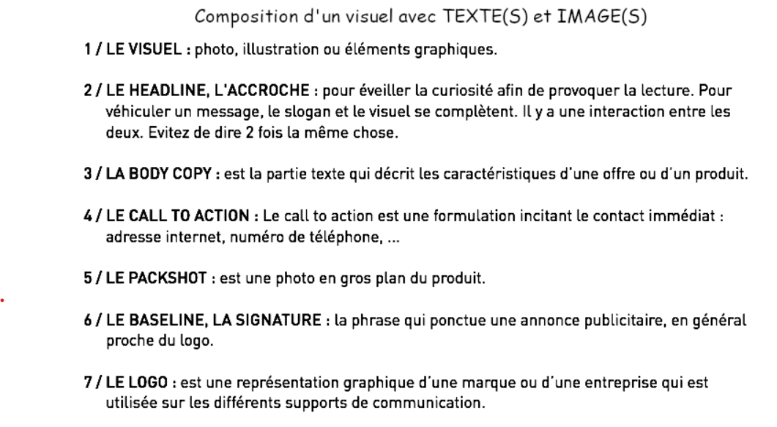
Relation Texte-Image

Cette affiche publicitaire ci-dessous fait partie d'une campagne du ministère des droits des femmes datant de novembre 2014. Elle évoque la violence domestique qui a coûté la vie à 121 femmes en France en 2013. Proposée par l'école de publicité Saint-Luc Tournai en Belgique, elle est composée d’un texte et d’une image d’une femme affichant une expression corporelle triste, le visage marqué par des blessures, le regard perdu, les coins des lèvres tournés vers le bas avec une tristesse infinie, et un texte accompagnant l’affiche : « Aïe love you ». Ainsi, d'un point de vue physique, psychologique, émotionnel, il ne s'agit définitivement pas d'amour...

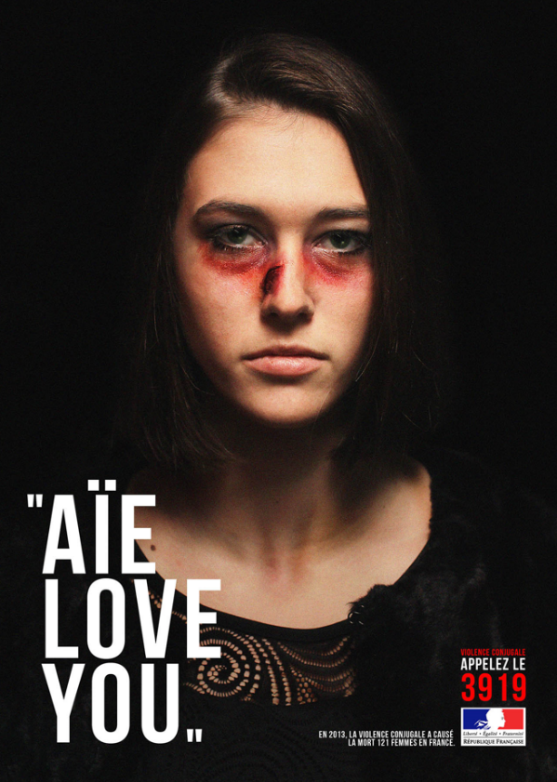
LE VISUEL

LE HEADLINE

LE CALL TO AC

LE LOGO

LA BODY COPY

En tant que modèle de texte basé sur du texte, je remarque que cette affiche reflète une approche behavioriste en mettant en évidence les aspects observables du comportement humain. Elle utilise une image et un texte pour communiquer un message clair sur les conséquences tragiques de la violence domestique. Cette approche vise à susciter des émotions et à sensibiliser le public à un problème grave en montrant comment l'environnement et les expériences peuvent influencer le comportement humain, conformément aux principes du behaviorisme.

De plus, le code graphique de cette affiche est soigneusement conçu pour renforcer l'impact du message. La présence graphique du texte est particulièrement remarquable. La taille de la police est choisie de manière à ce qu'elle saute immédiatement aux yeux du spectateur, attirant ainsi son attention dès le premier regard. De plus, la couleur blanche du texte contraste fortement avec le fond sombre de l'image en arrière-plan, ce qui le fait ressortir de manière frappante. Le sens de lecture de cette affiche, allant de la police la plus visible à la moins visible, est également essentiel pour la compréhension du message.

La façon dont les lettres et les mots sont arrangés de manière directe et concise sur l'affiche a un impact choquant. Cela semble clairement intentionnel, visant à transmettre des messages nets et significatifs. L'affiche démontre que même sans lire le texte explicitement, les images parlent d'elles-mêmes, renforçant ainsi le message de manière percutante et indépendante du texte.

La théorie de Roland Barthes sur les fonctions d'ancrage et de relais offre une perspective intéressante pour analyser cette affiche de la campagne du ministère des droits des femmes datant de novembre 2014. L'ancrage se manifeste par l'image poignante de la femme affichant des signes de souffrance, tandis que le texte "Aïe love you" explique explicitement la réalité de la violence domestique. L'affiche fonctionne également comme un relais en incitant le public à réfléchir et à ressentir une réponse émotionnelle. Ainsi, l'image et le texte se combinent efficacement pour transmettre un message clair et émotionnellement percutant sur les conséquences tragiques de la violence domestique, en utilisant les concepts d'ancrage et de relais de Barthes pour engager les spectateurs de manière puissante.

Autres publicités de la campagne :
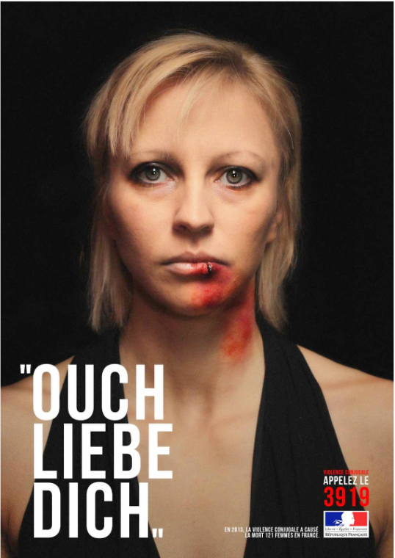
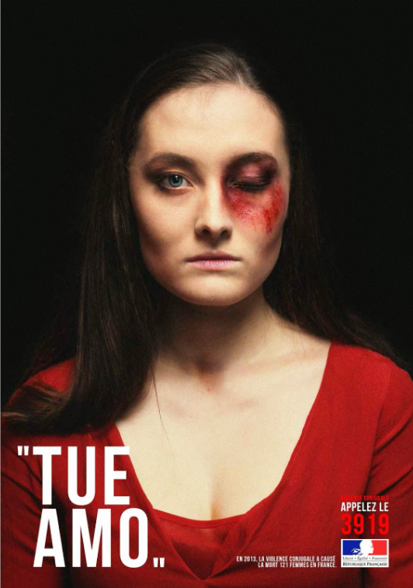

En résumé, l'affiche de la campagne du ministère des droits des femmes de novembre 2014, créée par l'école de publicité Saint-Luc Tournai en Belgique, utilise une approche behavioriste pour mettre en évidence la réalité de la violence domestique. L'image et le texte se combinent habilement pour transmettre un message puissant. Le code graphique accrocheur et le sens de lecture renforcent l'impact visuel. En appliquant la théorie de Roland Barthes sur les fonctions d'ancrage et de relais, l'affiche engage efficacement les spectateurs et les incite à réfléchir sur cette question critique de la société. Elle démontre la puissance de la communication visuelle et textuelle dans la sensibilisation aux problèmes sociaux.

